У Кыргызстана есть 1486 скважин для полива полей. Не хватает еще 620
30 марта 2022
Читайте на WWW.KP.KG: https://www.kp.kg/daily/27373/4565760/
По словам главы Госагенства водных ресурсов при Минсельхозе Алмазбека Сокеева, в этом году за счет местных бюджетов и государства восстановят 280 из них.
Елена КОРОТКОВА
Работы уже ведутся – их постарались начать с районов, где было максимальное число жалоб от населения на засуху и маловодье в прошлом году.
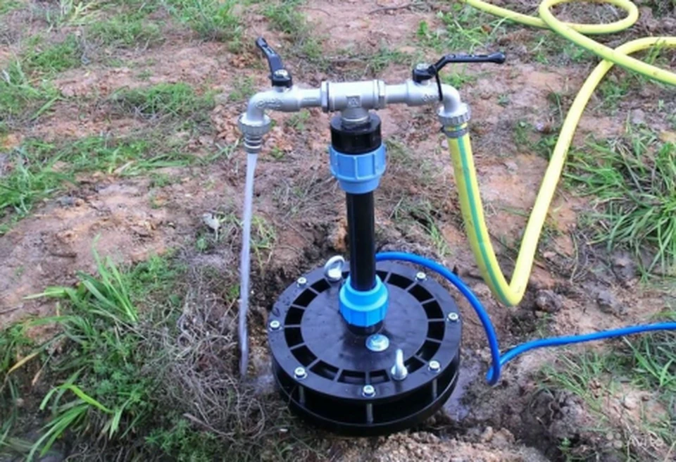
Фото: материалы пресс-служб
В частности, в Чуйской области в Панфиловском районе в процессе восстановления уже 12 скважин. В Баткенской области в Самаркандекском айыл окмоту близ кыргызско-таджикской границы восстановили уже пять скважин. В той же области, в Лейлекском районе, в Маргуне восстановили две скважины, идут работы над восстановлением третьей.
«Порядка 40 скважин мы восстановим за счет республиканского бюджета, эти работы уже ведутся», – отметил Алмазбек Сокеев, глава ГАВР при Минсельхозе, на пресс-конференции. – «Кроме того, за счет местного бюджета в этом году планируется восстановить около 240 скважин. Всего у нас имеется 1486 скважин, на орошение в первоочередном порядке необходимо восстановить еще 620. Из этих 620 скважин 280 мы постараемся восстановить в этом году».
Кроме того, в этом году для очистки водоемов у Кыргызстана появится новая техника. В конце марта было подписано распоряжение о приобретении двух малых и шести больших земснарядов-амфибий. Их будут применять для приведения в порядок и углубления рек, озер и водохранилищ.
«В ноябре мы заканчиваем вегетацию, и уже в конце месяца начинаем заполнение водохранилищ. Мы не успевали их чистить. Но, когда мы приобретем земснаряды-амфибии, то сможем проводить очистку наших бассейнов суточного и декадного регулирования», – пояснил глава ГАВР.
Закупается сейчас и другая спецтехника, которая поможет ирригационной системе Кыргызстана.
«В этом году мы приобрели для Кара-Бууринского района 7 единиц спецтехники: землеройная техника, краны, погрузчики. Еще для 4 районов спецтехника придет летом: для них приобрели по 1 экскаватору и 1 грузовой машине. Рассматривается вопрос и о выделении средств для управления водного хозяйства. Идет процедура согласования в аппарате президента. Если примут решение, то думаю, что в этом году мы должны приобрести технику для каждого районного управления водного хозяйства: по одному экскаватору, погрузчику и автокрану», – заключил Сокеев.

Читайте на WWW.KP.KG: https://www.kp.kg/daily/27373/4565760/

